**Katecheza  
T: Ewangeliczne drogi życia.**

**Jak myślisz dlaczego warto mówić prawdę?**

**-**

**-**

**-**

**Uczciwy to inaczej:**

**-**

**-**

**-**

**-**

**-**







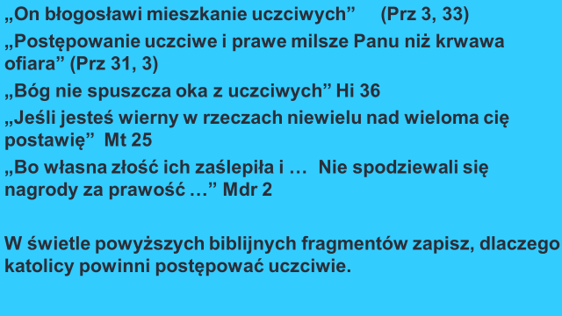

**Pozdrawiam serdecznie**

**Dariusz Gejda**